Galerie La Ferronnerie
Brigitte Négrier
40, rue de la Folie-Méricourt
F-75011 Paris +33 (0)1 78 01 13 13
www.galerielaferronnerie.fr
du mardi au vendredi : 14h-19h et samedi : 13h-19h
Membre du Comité Professionnel des Galeries d’Art
brigitte.negrier@club.fr

communiqué de presse

JACQUELINE TAÏB

HORS-SOL
peintures, dessins

vernissage le jeudi 4 septembre de 18h à 21h30

exposition du 4 septembre au 4 octobre 2008

 www.paris-art.com

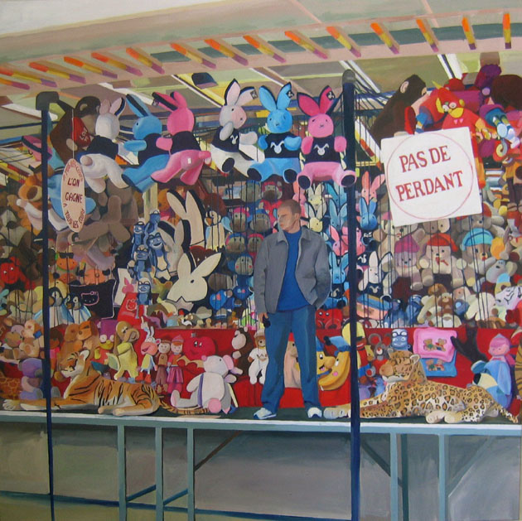

Jacqueline Taïb, Pas de perdant, 2008, huile sur toile, 150 x150cm

Jacqueline Taïb, pour l’exposition ‘Hors-sol’, présentera un ensemble de nouvelles peintures et dessins,
où elle explore avec un point de vue, un choix de cadrage très personnels des scènes et structures observées
dans des fêtes foraines. C’est un moyen de prolonger ses recherches précédentes sur les architectures en/de chantier,
tout en y introduisant des personnages :
la toile ‘Pas de perdant’, par exemple, provoque un sentiment étrange, la figure du forain au 1er plan se confondant
avec l’amoncellement de peluches du stand, la structure légère du stand de foire étant évoquée par quelques lignes
orthogonales. Jacqueline Taïb, après avoir détaillé les zones en construction, souvent chaotiques, qui ceinturent
les agglomérations, puis encore ces peintures où les voitures envahissaient la surface de la toile, s’intéresse au
foisonnement des populations urbaines, à leur mixité, choisissant d’intensifier la couleur pour provoquer notre regard.

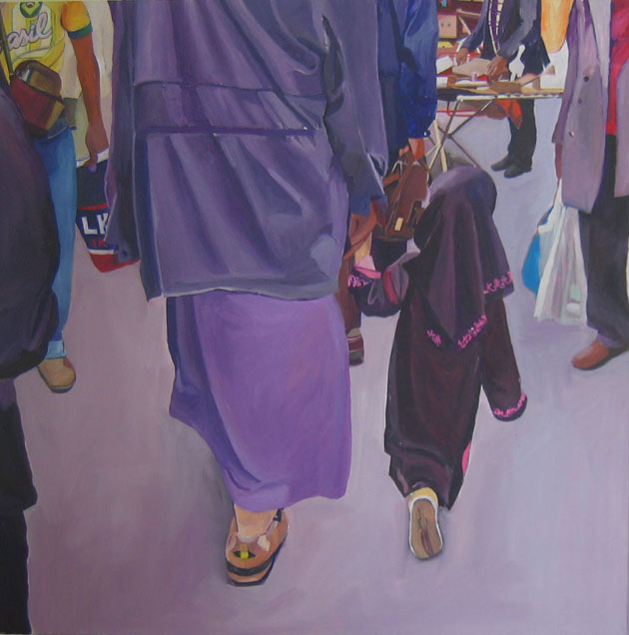

Jacqueline Taïb, Asile, 2008, huile sur toile 80x80cm

‘..Jacqueline Taïb commence ses toiles par des relevés photographiques. Elle n’y cherche pas une image,
ni un élément pittoresque, à peine quelques indices de lignes, de plans, de perspectives ; quelques zones
de couleur y apparaissent, ainsi qu’une orientation virtuelle de l’espace. Plus qu’une représentation du réel,
la photographie en est un premier filtre, y faisant émerger des éléments de picturalité. Loin de dissoudre
l’espace pictural, la photographie, ici, le fait apparaître. Comme aurait pu le faire une esquisse, cherchant
dans le réel les possibilités de peinture.
Se révèlent aussi, dans cet usage minimal de la photographie, des virtualités de l’espace urbain : Non pas
des bâtiments, des voies de communication, des architectures plus ou moins monumentalisées, du mobilier urbain’,
…’mais un ensemble de plans, de pleins de vides, de points colorés, de directions et de dimensions dans lesquels
s’enfonce et s’aventure le regard du peintre. Le cadrage neutre, hasardeux et pourtant précis de la photographie
a défait la scène urbaine ; le travail pictural défait la représentation close de la photographie, lui substituant
un espace mental comme espace labyrinthique. Plutôt que des arêtes, des contours, des signaux, le tableau emboîte
les pans, fond les couleurs, laisse l’œil se perdre dans l’enchevêtrement des espaces. Ce qu’un premier regard
pouvait prendre pour des repères, perd son évidence et finit par participer de l’étrangeté de ce réel..’…

Pierre Manuel, 2007, in Entretiens de l’AL/MA, éditions Méridianes

+ d’informations : + 33 (0)1 78 01 13 13

Jacqueline Taïb exposera dans le cadre de l’exposition des lauréats de la
Fondation d’entreprise Colas à Boulogne, à partir du 7 octobre prochain.

Expositions à venir à la Galerie la Ferronnerie :

8/10/08 > 6/11/08
Frédéric Coché, Agneau, je suis tombé dans le lait, peintures, gravures

Mois de la photo à Paris 2008

8/11/08 > 12/11/08
Laurent Fiévet, Juha Nenonen, Jari Silomäki, Manipulations

Actualités hors galerie :

Laurent Fiévet

15/09/08 > fin octobre 08
Les Larmes de Lora, Le Grenier à sel, Avignon, France,
9/09/08 > 13/09/08
Installation vidéo, Institut Finlandais, Paris

Jari Silomäki

2/06/08 > 15/09/08
Arctic Hysteria: New Art from Finland, PS1-MOMA New York www.ps1.org
12/09/08 > 31/10/08
Terrorists Are Today’s Poets ? Ernst Museum – Kunsthalle Budapest, Hongrie,
Aniko Erdosi, curator (New York) – Attila Hetesi, artist (Budapest)

Sanna Kannisto

7/09/08 > 2/11/08
Observing beast, time, evolution, Kunstevrein Hildesheim, Allemagne
21/10/08 > 7/11/08
Video short list : Machines à rêver/ Dream machine, Passage de Retz, Paris, France
commissaires Alain Fleischer et Jean-Luc Monterosso

Benjamin Nachtwey

7/09/08 > 30/09/08
Group show, Collection Gasunie Groningen, Pays-Bas

Frédéric Coché

2/10/08 > 31/12/08
Des certitudes, sans doute(s), une collection privée d’art contemporain, Musée de Picardie et
Ecole supérieure d’art et de design, Amiens, France

Marie-Amélie Porcher pour Yvette et Paulette©

Les calendriers 2009 sont disponibles à la galerie !

